重庆市梁平区人民政府办公室文件

梁平府办发〔2023〕78号

重庆市梁平区人民政府办公室
关于印发重庆市梁平区百里竹海片区
“绿水青山就是金山银山”实践创新基地建设规划
（2023-2030年）的通知

各乡镇人民政府、街道办事处，区政府各部门，有关单位：
《重庆市梁平区百里竹海片区“绿水青山就是金山银山”实践创新基地建设规划（2023-2030年）》已经区政府同意，现印发给你们，请认真贯彻落实。

重庆市梁平区人民政府办公室
2023年11月7日
（此件公开发布）

重庆市梁平区百里竹海片区
“绿水青山就是金山银山”实践创新基地建设规划（2023-2030年）

2005年，时任浙江省委书记的习近平同志，提出“绿水青山就是金山银山”的科学论断。2017年，“绿水青山就是金山银山”写入党的十九大报告和新修订的《中国共产党章程》，为实现发展和保护协同共进、全面建成小康社会、全面建设社会主义现代化国家提供了思想指引。生态环境部积极探索“绿水青山”转化为“金山银山”的有效路径和模式，以“绿水青山就是金山银山”实践创新基地作为践行“两山”理念的实践平台，总结推广典型经验模式。
梁平区是中心城区东向开放的重要支点，是深化川渝东北合作的天然桥头堡，拥有巴渝第一大平坝（梁平坝），沃野千里、碧田万顷，素有“小天府”之美誉，获评国际湿地城市，“中国西部预制菜之都”名列工信部“2023十大预制菜产业基地”之首，入选国家乡村振兴示范区创建名单。百里竹海片区位于梁平区西部，坐拥川渝毗邻地区合作共建区域发展10个功能平台之一的明月山绿色发展示范带。百里竹海片区在区委、区政府的正确领导下，“两山”转化路径持续扩宽、成效不断显现，明月山·百里竹海“矿山变景区、竹山成金山”经验亮相党的二十大闭幕会特别报道。其一是摒弃了造纸、烟花爆竹制造等污染较大的行业，放弃了靠矿产资源吃“浮食”，全力发展“竹生态旅游”“竹生产加工”“竹文化高质量发展”，重塑了绿水青山生态底色，拓展了“竹经济”振兴路径。其二是全面推行“乡村小微湿地+”的生态产品价值实现路径，形成“小微湿地+环境修复”“小微湿地+有机产业”“小微湿地+民宿康养”“小微湿地+生态旅游”，实现环境与经济效益双赢。其三是树立和践行“大食物观”，依托百里竹海片区富足的“稻子”“豆子”“竹子”“柚子”等农业资源以及龙溪河源头渔业资源，为梁平区“中国西部预制菜之都”建设提供绿色原材料。
在践行“两山论”、推动生态价值转化的过程中，涌现出的许多经典案例得到全市或国家有关部委肯定，并在全市和全国推广，其中“乡村小微湿地+”模式全国推广，梦溪湉园梯塘小微湿地生态修复案例入选中国履行《湿地公约》30周年成就展；竹山镇猎神村获评“2020重庆乡村振兴十大示范案例”；龙溪河流域综合治理实践经验入选全市生态环保督察典型案例；松材线虫病疫情发生面积、小班和病死松树数量“三下降”，为全国松材线虫病防治战略调整提供“梁平实践路径”；礼让镇（友联水产养殖股份合作社）获评首批国家级水产健康养殖和生态养殖示范区等。
梁平区委、区政府始终坚持“生态优先、绿色发展”道路，贯彻落实习近平生态文明思想，以建设生态优先绿色发展先行示范区为目标，学好用好“两山论”，走深走实“两化路”，高质量推进“明月山绿色发展示范带”协同发展，为加快推进梁平区百里竹海片区“绿水青山就是金山银山”实践创新基地建设，探索、凝练形成独具特色的百里竹海片区的“两山”转化模式，打造重庆市生态文明示范建设的标杆工程，特制定本规划，规划是推进梁平区百里竹海片区“绿水青山就是金山银山”实践创新基地（以下简称“两山”基地）建设的纲领性文件，是指导百里竹海片区各乡镇、区级各部门（单位）开展“两山”基地建设的重要依据。

第一章 “两山”基地建设的基础与形势

第一节 百里竹海片区概况
（一）区域概况。
地理位置。百里竹海片区位于梁平区西部，包括竹山镇、屏锦镇、聚奎镇、礼让镇、明达镇、龙门镇、袁驿镇、虎城镇、七星镇、龙胜乡等10个乡镇112个村（社），面积571平方千米。10个乡镇以明月山为纽带，竹山镇位于中部山脉，山脉东侧从北至南分别为龙门镇、明达镇、礼让镇、聚奎镇、屏锦镇，山脉西侧从北至南分别为虎城镇、龙胜乡、七星镇，基本呈南北带状，南北长约16公里，东西宽约32公里。百里竹海片区距重庆主城区200公里，距梁平城区20公里，距四川达州市75公里，距四川大竹县40公里。
地形地貌。百里竹海片区地处明月山，属大巴山脉。百里竹海片区呈东北至西南走向，轴线平直，无大弯曲，轴部狭窄、尖棱、不对称。中部明月山因山顶出露的嘉陵江组灰岩被水溶蚀，呈两山夹一槽的狭长岩溶槽谷地貌形态，两条平行延伸对峙的山体中间夹着宽100米至500米的槽地，形成“V”字地形，绵延近百里，故称百里槽，又因两山竹海起伏连片，故名百里竹海。整体海拔400-1200米，中部竹山镇整体海拔较高，其余地区涵盖低山、丘陵、平坝等地形。
气候特征。百里竹海片区属亚热带季风气候，具有冬暖春早、秋短夏长、初夏多雨、无霜期长、湿度大、风力小、云雾多、日照少的气候特点，年均气温18℃。年均降雨量1262毫米，年均相对湿度81%，平均日照1336小时，平均无霜期279天，年均风速1.3米/秒。百里竹海空气清新，每立方厘米负氧离子含量达5700个，为世界卫生组织公布的清新空气负氧离子标准浓度的5倍，被授予“中国森林氧吧”荣誉称号。
（二）资源概况。
自然资源。百里竹海片区水资源丰富，有龙溪河、七涧河、回龙河、施家河等大小支流158条。其中，龙溪河为百里竹海片区最大河流，属长江一级支流，过境河段长约23公里。片区内湖库众多，竹丰水库、盐井口水库、左柏水库为中型水库；花石水库、猎神水库、石堰水库等小型水库库容。片区林地面积约259.7平方千米，耕地面积约250.2平方千米，建设用地面积12.8平方千米，森林覆盖率达到47.6%。推行“乡村小微湿地+”，以乡村自然景观为基础，建成乡村小微湿地面积0.67平方千米。片区矿产资源丰富，有石膏、煤、高岭土、铁矿等多类矿产资源，其中竹山镇、屏锦镇位于大天池特大气田腹心地带，采矿一度成为片区支柱产业。
动植物资源。片区有连片竹林近35万亩，包括寿竹、白夹竹、慈竹、刺黑竹、楠竹等100余个竹品种，更有黑水竹、绿竿花黔竹等珍稀竹种，竹类品种之多、优质竹蓄积量之大，为重庆之最，因此有“竹类博物馆”“竹子基因库”“中国寿竹之乡”的美誉。除了“竹”这一主要植物种类，还有30余种珍稀树种，如水杉、银杏、蓖子三尖杉、杜仲、厚朴、红豆木等，以及独角莲、山藕、鱼腥草、水黄莲、天麻、蝉花、山茶等珍贵药材。良好的生态环境也是野生动物重要栖息地，陆生野生动物有36科115种，其中兽类11科13种、鸟类25科102种，属重点保护的有29种，如豹、豪猪、水獭、红腹锦鸡、水白鹭等。
旅游资源。片区旅游资源丰富且独具特色，百里竹海片区有绵延百里、竹林密布、峰峦多姿的原始竹海景观，有以独特的山、水、林、洞、瀑、石等自然景观资源打造的“五湖四海”独特风貌，还可以体验绕清泉寻古镇的唯美山水田园风光、四季采摘乐趣，是休闲度假、观光旅游、康复疗养的旅游胜地，被评为市级风景名胜区，是重庆市首批市级森林康养基地，百里竹海观音洞建成4A景区，重庆梁平川西渔村景区、重庆梁平百里竹海·猎神景区建成3A景区。百里竹海片区人文厚重，传承了极具巴渝文化特色的梁平竹帘、梁平癞子锣鼓等国家级非物质文化遗产，七星镇“二元纸”技艺等市级非物质文化遗产项目，以及跳端公等区级非遗项目。历史古迹保存完好，有始建于唐朝的观音庙，千年“荔枝”古驿道横贯南北，竹海吊脚楼浓缩明末清初“湖广填四川”历史，四川工农红军第一路军、第三路游击队战斗足迹、猫儿寨革命老区等红色文化壮怀激烈。
（三）经济社会状况。
人口状况。梁平区总人口91.69万人，城镇人口37.71万人、占比41.12%，乡村地区人口53.98万人、占比58.88%；全区出生率6.1%、人口自然增长率-2.1%。百里竹海片区10个乡镇，现有总户数96862户，总人口27.87万人，其中城镇人口7.87万人，乡村人口20万人。
经济状况。梁平区2022年实现地区生产总值（GDP）577.2亿元，同比增长4.2%，人均地区生产总值提高到8.96万元，居渝东北前列。百里竹海片区紧抓明月山绿色发展示范带发展机遇，经济发展势头强劲，2022年片区地区生产总值突破110亿元，三次产业占比为39：29：32，农村居民人均纯收入突破2万元。
社会状况。百里竹海片区社会文化事业蓬勃发展，各乡镇建有文化服务中心、村级文化服务站，推行农家书屋70处。片区有礼让中学、虎城中学、袁驿中学，各镇均设有小学、幼儿园，九年义务教育覆盖率均达100%。片区各乡镇均配置有乡镇中心卫生院，并实现村卫生室标准化建设全覆盖。片区持续巩固拓展脱贫攻坚成果，脱贫攻坚成效考核连续3年被评为“好”。
交通运输状况。百里竹海片区对外交通有张南高速、梁开（江）高速，国道G318和G243，省道S514和S510，以及X562等4条县道，内部道路实现行政村、行政组之间互联互通，村民小组通达通畅率100%。随着区域经济发展及重大项目的实施，百里竹海片区与高速公路、快速物流通道、普通国省干线之间衔接道路逐渐完善，区域交通更加流畅。

第二节 “两山”实践探索成效
生态系统保护修复成效显著。严格保护片区重要生态功能区域，划定生态保护红线77.29平方千米、自然保护地42.5平方千米，严格管控生态保护红线区内与主导生态功能不符的开发建设活动，确保面积不减少、功能不降低、性质不改变。编制完成百里竹海风景名胜区规划，改变了从1995年成立以来从未有正式批准规划指导的历史，为片区合理开发与保护提供了依据。累计关闭石膏矿、煤矿等矿山30余座，并全部完成复垦复绿。盐井口水库河湖水系连通工程建成投用。建设国家储备林基地1万亩，不断推进低效竹林改造工作，持续巩固低效竹林改造成果，片区森林覆盖率超过47%。竹山镇猎神村梦溪湉园梯塘小微湿地生态修复案例入选中国履行《湿地公约》30周年成就展，“乡村小微湿地+”模式在全国推广。
生态环境质量稳步提升。持续打好蓝天保卫战，推广和引导实施稻草还田，秸秆露天焚烧现象明显下降；加强施工工地、拆迁工地、堆场等扬尘综合防控；推动实施煤改气工程，屏锦组团清洁能源使用率达到100%，2022年，空气质量优良天数达347天，PM_{2.5}平均浓度为32微克/立方米。打好碧水保卫战，建成乡镇级污水处理厂10个、村级污水处理设施24个，处理能力达到1.4万吨/天。建成川西渔村养殖尾水治理示范点。完成龙溪河流域、铜钵河流域实施水污染治理项目，龙溪河、七涧河等主要河流片区出水断面常年保持III类水质，铜钵河流域水质由V类稳定达到III类，主要次级河流出境断面水质稳定达到或优于水环境功能要求，6个集中式饮用水水源地水质达标率保持100%。全力打好净土保卫战，2022年化肥、农药分别减量0.5%以上，废弃农膜回收利用率达75%；持续推进开元化工地块治理修复，土壤环境质量总体保持稳定。
农村人居环境明显改善。大力实施农村人居环境整治提升五年行动，人居环境综合水平明显提升。礼让镇针对集中院落，采用“资源化利用+集中式化粪池+微塘湿地或生态沟渠+污水处理泵站”做法作为示范经验向全区推广。农村生活垃圾分类收运体系不断完善，川西村等村成功创建为市级垃圾分类示范村。实施公共区域绿化美化改造，加强主要道路美化，礼让镇渔业园区“渔米路”上榜全国2020年度“十大最美农村路”，竹山镇矿山遗址变成有山有水有景的山地梯塘小微湿地群。解决农村重大民生实事，农村自来水实现所有村（社）全覆盖，集中供水率达88%、农村饮水安全达标率达100%。通过不断完善交通基础设施，场镇道路全部实现了“白改黑”，村民小组的通达通畅率达到了100%。大力开展示范创建，猎神村成功获得市级乡村振兴综合试验示范村、国家级乡村治理示范村、重庆市文明村镇、重庆市首批美丽宜居乡村等荣誉称号。
绿色转型发展进入快车道。全面融入明月山绿色发展示范带建设，竹山镇全部摒弃石膏矿，屏锦、聚奎等淘汰所有烟爆企业，片区依托片区竹资源优势、农业生态产品优势，转型发展竹制品加工、绿色食品加工产业如火如荼。积极推动农业产业“接二连三”，在虎城、聚奎、屏锦等主要产粮区大力实施高标准农田建设和宜机化改造，片区基本形成优质水稻基地10万亩。不断壮大特色生态农业，大力发展柚子、竹子、稻子等生态农产品，虎城尖柚已获得国家地理标志商标，种植户5000余户，产值达3000万元以上。礼让川西渔村上榜全国乡村特色产业亿元村，竹山猎神村实现了从“矿区”向“景区”的华丽转身，获评全国乡村旅游重点村。推动农文旅融合协调发展，围绕百里竹海、生态产品等旅游资源做文章，深入融合竹文化、农耕文化、红色文化等特色资源，竹山镇获评全国乡村旅游重点镇、市级休闲农业和旅游示范镇、入选川渝最美文旅小镇。
“两山”转化机制不断完善。坚持把生态环境保护前置于经济社会发展的决策阶段，严格生态保护红线区域管控。创新探索“两山”转化激励机制，建立民居、民宿建筑“以奖代惩”奖励机制。组织实施了竹家乐协会、银行、农户面对面一站式办理贷款，进一步简化小微企业贷款流程；盘活农村土地资源，开展集体经营性资产量化试点，形成“企业+集体经济组织+农户”的联营模式，整合闲置农房及宅基地1.4万余平方米、田土1000余亩，山林8000余亩，培育特色乡村民宿5家、发展竹家乐100余家，年收入超过1000万元。制定并落实原爆竹企业关闭厂房再利用享受租金减免等招商引资政策的优惠政策。实施生态补偿机制，落实河流横向生态补偿机制、森林生态效益补偿机制，2022年片区10个乡镇获得横向生态补偿资金约135万元、公益林生态效益补偿资金约234万元。

第三节 主要问题和挑战
优质生态资源向生态经济转化面临挑战。百里竹海片区原竹利用率为35%左右，相较于浙江安吉、四川青神等其他著名产竹地区，单位面积竹产业产值低，需进一步推进竹产业循环经济发展。竹产业的开发利用统一规划和推进的相关工作有待加强，各方面发展相对滞后，现有涉竹企业对竹资源的利用深度、广度方面仍需拓宽，竹产业龙头企业的带动和辐射能力不足，具有明显优势的拳头产品和名牌产品不多，集聚效应需持续激发，此外，林下养殖和套种等林下空间立体发展模式仍有较大发展空间。
生态文明体制机制建设有待完善。“两山”基地建设涉及国土空间开发利用、资源环境容量、乡村振兴、文化旅游等多个领域，因此需要建立相关协调联动机制，并尽快建立匹配的协调机构或工作组。资源有偿使用、生态补偿等生态产品价值实现相关制度仍需深入实施见明显成效，企农利益联结机制仍需渗透到竹、果、菜、渔等百里竹海片区各行业。新兴产业和传统特色产业生产规模日益扩大，需完善和加大相关竹产业、农技等乡村振兴人才引进、市场参与机制力度。

第二章 规划总则

第一节 指导思想
以习近平新时代中国特色社会主义思想为指导，深学笃用习近平生态文明思想，全面贯彻落实党的二十大精神和习近平总书记在全国生态环境保护大会上的重要讲话精神，同时落实习近平总书记对重庆提出的要营造良好政治生态，坚持“两点”定位、“两地”“两高”目标、发挥“三个作用”和推动成渝地区双城经济圈建设等重要指示要求，立足新发展阶段，完整、准确、全面贯彻新发展理念，积极服务和融入新发展格局，牢固树立和践行绿水青山就是金山银山的理念，抢抓明月山绿色发展示范带机遇，实施好保护绿水青山、培育铸就金山银山、保障“两山”转化三大任务，聚力打通绿水青山向金山银山的转化通道，高标准高水平建设“绿水青山就是金山银山”实践创新基地，打造人与自然和谐发展示范区、生态经济创新发展实验区，将百里竹海片区打造为成渝地区双城经济圈践行“绿水青山就是金山银山”新样板，全面推进美丽梁平建设。

第二节 基本原则
坚持生态优先、绿色发展。保持加强生态文明建设的战略定力，正确把握保护生态环境与发展经济的关系，以明月山为重点全力筑牢生态安全屏障，以资源合理利用为导向着力打通“两山”转化通道，让百里竹海片区的绿水青山最大限度释放生态效益、经济效益、社会效益。
坚持因地制宜、彰显特色。立足自然条件、资源禀赋，依托百里竹海优良的生态资源、竹产业、竹文化等优势，大力发展竹木加工、旅游、民宿等产业，着力打造明月山践行“两山论”样板地，做足做好美丽经济发展大文章。
坚持改革驱动、创新发展。充分发挥市场配置资源的决定性作用，更好发挥政府的宏观引导和推动作用，深入实施创新驱动发展战略，破除制约绿水青山转化为金山银山的体制和机制障碍，实现绿水青山和金山银山有机统一。
坚持拓宽路径、共建共享。坚持以人民为中心，把良好生态环境作为最公平的公共产品、最普惠的民生福祉，不断满足人民群众对良好生态环境的新期待新要求，着力拓宽城乡居民增收渠道，增强优质生态产品和公共服务供给能力，实现生态惠民、生态利民、生态为民。

第三节 规划范围和时限
规划范围：涉及百里竹海片区，包含竹山镇、屏锦镇、袁驿镇、聚奎镇、礼让镇、明达镇、龙门镇、虎城镇、七星镇、龙胜乡10个乡镇，下辖112个村（社），幅员面积571平方千米。
规划基准年：2022年。
规划时限：2023—2030年。近期目标（2023—2027年）：2023年，规划和实施方案通过市生态环境局组织的专家论证，提请区政府审议通过后颁布实施，并通过市级“两山”基地建设现场核查。2024年，成功获得重庆市“两山”基地命名。2025年，各项指标全面满足重庆市“两山”基地建设要求，力争获得国家“两山”基地命名。2027年，形成百里竹海片区特色转化模式和有效转化路径，通过重庆市“两山”基地建设评估。远期展望（2028—2030年）：巩固重庆市“两山”基地建设成果，总结提炼典型做法、特色经验、优秀案例，充分发挥百里竹海“两山”转化的辐射带动作用，让绿水青山真正成为经济高质量发展的支撑点、人民高品质生活的着力点，实现产业兴、百姓富、生态美的有机统一。

第四节 编制依据
（1）《关于印发〈国家生态文明建设示范市县建设指标〉〈国家生态文明建设示范市县管理规程〉和〈“绿水青山就是金山银山”实践创新基地建设管理规程（试行）〉的通知》（环生态〔2019〕76号）；
（2）《重庆市生态环境局办公室关于印发〈重庆市生态文明建设示范区县管理规程及建设指标〉等三项制度的通知》（渝环办〔2020〕8号）；
（3）《重庆市梁平区、重庆市垫江县、四川省邻水县、四川省达川区、四川省大竹县、四川省开江县、明月山绿色发展示范带文化旅游联盟合作协议》；
（4）《明月山绿色发展示范带总体方案》（渝发改合作〔2021〕1449号）；
（5）《明月山绿色发展示范带发展规划》（梁平府发〔2022〕36号）；
（6）《加快推动梁平区川渝毗邻乡镇融合发展方案》；
（7）《百里竹海风景名胜区总体规划（2022—2035年）》；
（8）《关于推动梁平区预制菜产业高质量发展的实施意见》（梁委办发〔2022〕7号）；
（9）《中国（西部）预制菜之都建设规划》（发布稿）；
（10）《重庆市梁平区国民经济和社会发展第十四个五年规划和二〇三五年远景目标纲要》（梁平府发〔2021〕5号）；
（11）《重庆市梁平区生态环境保护“十四五”规划（2021—2025年）》（梁平府发〔2021〕18号）；
（12）《重庆市梁平区推进农业农村现代化“十四五”规划》（梁平府发〔2022〕11号）；
（13）《重庆市梁平区文化体育和旅游发展“十四五”规划》（梁平府发〔2022〕26号）；
（14）《重庆市梁平区制造业高质量发展“十四五”规划》；
（15）《重庆市梁平区水土保持规划（2018—2030年）》；
（16）《重庆市梁平区城乡总体规划（2014—2030年）》；
（17）《梁平区公共机构节约能源资源“十四五”规划》；
（18）《梁平区“十四五”水安全保障规划》；
（19）《梁平区“无废城市”建设工作实施方案》；
（20）《梁平区竹山镇国土空间规划》（2019-2035年）；
（21）《梁平区工业园区屏锦组团控制性详细规划》；
（22）百里竹海片区10个乡镇、区级各部门的各类工作总结、报表、研究报告等。

第五节 建设指标
依据《生态环境部关于印发〈国家生态文明建设示范市县建设指标〉〈国家生态文明建设示范市县管理规程〉和〈“绿水青山就是金山银山”实践创新基地建设管理规程（试行）〉的通知》（环生态〔2019〕76号）文件，确定构筑绿水青山、推动两山转化、建立长效机制三方面21项具体指标，其中包括设置一项片区特色指标“万亩竹资源竹产值”。
21项指标通过可达性分析，9项指标已达到“两山”建设目标，10项指标已有一定的建设基础，为易达标指标；“生态补偿类收入占财政总收入比重”“生态环保投入占GDP比重”2项指标为较难达标指标，各级各部门积极整合包装项目，向上争取专项资金、转移支付资金等。
表1 梁平区百里竹海片区“两山指数”评估指标体系
目标 | 任务 | 序号 | 指 标 | “两山”  指标值 | 2022年  现状值 | 2027年  目标值 | 可达性分析
构筑绿水青山 | 环境质量 | 1 | 环境空气质量优良天数比例 | >90% | 95.1% | ＞95.1% | 已达标。后续将持续强化蓝天保卫战，确保完成市级下达的年度目标任务。
构筑绿水青山 | 环境质量 | 2 | 集中式饮用水水源地水质达标率 | 100% | 100% | 100% | 已达标。持续做好饮用水水源地保护工作，推进水源地持续稳定达标。
构筑绿水青山 | 环境质量 | 3 | 地表水水质达到或优于III类水的比例 | >90% | 100% | 100% | 已达标。持续开展水环境治理、水污染治理等相关工作，推进地表水水质持续稳定达标。
构筑绿水青山 | 环境质量 | 4 | 地下水水质达到或优于III类水的比例 | 稳定提高 | 100% | 100% | 已达标。持续强化地下水调查和保护工作，保持片区地下水水质不降低。
构筑绿水青山 | 环境质量 | 5 | 受污染耕地安全利用率 | >95% | 95% | 完成上级下达目标 | 已达标。后续将持续推进耕地安全利用工作，确保完成市级下达任务。
构筑绿水青山 | 环境质量 | 6 | 污染地块安全利用率 | >95% | 100% | 100% | 已达标。后续持续推进污染地块调查整治工作，以重点建设用地为重点，确保建设用地安全得到有效保障。
构筑绿水青山 | 生态状况 | 7 | 林草覆盖率 | 丘陵>40% | 47.74% | ≥47.74% | 已达标。随着红线管控进一步落实，森林三防工作稳步推进，林草覆盖率能够实现稳中提升。
构筑绿水青山 | 生态状况 | 8 | 物种丰富度 | 稳定提高 | 保持稳定 | 稳定提高 | 已达标。随着片区多维小微湿地群落的构建，生物多样性调查、监管、保护工作的不断推进，物种丰富度能够实现不断提升。
构筑绿水青山 | 生态状况 | 9 | 生态保护红线面积（平方千米） | 不减少 | 77.29 | 不减少 | 易达标。当前，红线数据已上报国家，待国家批复后严格落实红线管控。
构筑绿水青山 | 生态状况 | 10 | 单位国土面积生态系统生产总值（亿元/平方公里） | 稳定提高 | / | 稳定提高 | 易达标。随着“两山”工作深入推进，绿水青山得到深入保护，两山转化成效更加明显，片区生态系统生产总值不断增长。
推动“两山”转化 | 民生福祉 | 11 | 居民人均生态产品产值占比 | 稳定提高 | / | 稳定提高 | 易达标。随着生态系统生产总值的提高，生态加工业、生态农业、生态旅游业收入的持续增加，居民人均生态产品产值能够实现稳定提高。
推动“两山”转化 | 生态经济 | 12 | 绿色、有机农产品产值占农业总产值比重 | 稳定提高 | / | 稳定提高 | 易达标。随着梁平区预制菜产业基地建设的深入推进，对原材料绿色、有机要求逐步增强，倒逼种植提升农产品原材料绿色、有机程度。
推动“两山”转化 | 生态经济 | 13 | 生态加工业产值占工业总产值比重 | 稳定提高 | 8.6% | 稳定提高 | 易达标。绿色发展示范带毗邻7个区县，是《规划》统筹发展的重点区域。此外，《梁平区川渝毗邻乡镇融合发展方案》也明确了各乡镇的重点任务，累计投资约52亿元。
推动“两山”转化 | 生态经济 | 14 | 生态旅游收入占服务业总产值比重 | 稳定提高 | 36.95% | 稳定提高 | 易达标。百里竹海景区、片区乡村旅游等生态旅游发展势头良好，且百里竹海片区多属于农村区域，乡村生态旅游属于增收的重点部分，但存在乡村生态旅游收入难统计的问题。
推动“两山”转化 | 生态经济 | 15 | 万亩竹资源竹产值 | 稳定提高 | 1700万元/万亩 | 稳定提高 | 易达标。随着对竹资源的保护、改良，竹旅游、竹生产加工产业推进，加之梁平预制菜制度建设，对竹笋等原材料的需求增多，进一步提高竹价值，能够实现单位面积竹产值稳定提高。
推动“两山”转化 | 生态补偿 | 16 | 生态补偿类收入占财政总收入的比重 | 稳定提高 | 2.8% | 稳定提高 | 易达标。全区内部生态补偿类型较小，多源于上级转移支付资金，后期各级各部门需要积极争取各类补偿资金支持。
推动“两山”转化 | 社会效益 | 17 | 国际国内生态文化品牌 | 获得 | 7项 | 巩固7个生态文化品牌 | 已达标。继续加大非遗的传承力度，加强建设森林康养基地的力度。
推动“两山”转化 | 社会效益 | 18 | “两山”建设成效公众满意度 | >95% | 96.18% | >96.18% | 易达标。数据为“公众生态环境满意度”数据。
建立长效机制 | 制度创新 | 19 | “两山”基地制度建设 | 建立实施 | 建立实施 | 建立实施 | 易达标。全区积极落实各类生态制度改革，目前进展顺利，后续将结合百里竹海片区实际情况针对性完善。
建立长效机制 | 制度创新 | 20 | 生态产品市场化机制 | 建立实施 | 逐步建立 | 建立实施 | 易达标。当前，依托全区的生态产品市场化机制已初步建立，后续还需不断完善总结。
建立长效机制 | 资金保障 | 21 | 生态环保投入占GDP比重 | >3% | 1.84% | >3% | 易达标。根据现状数据来看，乡镇的生态环保支出多源于上级财政转移支付，在区级财政压力较大的情况下，达标存在压力。

第三章 坚决守护绿水青山，推动自然生态资本保值增值

第一节 强化生态空间用途管控
加强生态空间管控。严格“三线一单”管控，结合2023年“三线一单”生态环境分区管控调整工作，优化百里竹海片区生态环境分区管控。按照批复后的方案，开展生态保护红线勘界定标、自然保护地勘界立标，完善生态保护红线台账数据库。继续推行建设项目占用生态保护红线范围查询服务，对确因国家重大基础设施、重大民生保障项目建设等无法避让的，开展不可避让论证。细化分解生态保护红线管控要求和任务，严格落实管控措施。
优化国土空间发展格局。充分衔接《百里竹海风景名胜区总体规划》《梁平区川渝毗邻乡镇融合发展方案》等规划、方案，开展全区国土空间总体规划编制，优化百里竹海片区“三生”空间。加强片区林业用地保护和管理，严守耕地保护红线。推动明月山绿色发展示范带建设，龙门片区联合新盛镇建设成渝现代高效特色农业带合作示范区；七星、袁驿等片区联合碧山镇培育研学、共享、碳汇“三新”经济，打造产业生态化、生态产业化发展先行示范区；虎城-龙胜-竹山片区发展“三色”经济，打造明月山生态康养旅游目的地。

第二节 加强重点生态系统保护
强化森林生态系统保护。严格实行林地用途管制，持续开展森林资源“四乱”问题专项整治行动。实行严格的森林资源保护制度和森林采伐限额制度，督促落实林木采伐许可证制度。持续开展国土绿化行动，推进国家战略储备林基地建设，将退化竹林修复更新、低效竹林改造纳入森林质量精准提升工程，全面精准实施竹林分类经营。持续开展松材线虫病疫木检疫执法专项行动，加强林业有害生物防治，提高森林火灾预防、扑救、保障能力，认真做好“三防”工作。
实施生态退化区域修复。加强水土流失治理成果管护，加强水土流失重点预防区、重要生态功能区、重要水源地以及重要河流两岸水土保持预防监督与监测工作，加大水土流失治理和封育管理力度。实施工矿废弃地复垦利用，探索打造集矿山地质公园、乡村旅游等为一体的多功能复合型生态服务产品，实现矿山环境治理多元化。
加强湿地生态系统建设和保护。完善“湿地公园、湿地保护小区、饮用水水源保护区”的湿地保护体系，按照河流湿地、库塘湿地、小微湿地的湿地类型实施分类保护修复，切实维护好“千亩湿地”生态资源。龙溪河、新盛河、七涧河等河流型湿地小区，实施污水拦截、原生水岸修复、人工护岸构建、水陆交错过渡带栖息地修复。明月湖、竹丰湖等库塘湿地实施近岸水域消落带湿地构建，丰富库塘岛屿动物栖息地的植物群落。提升改造百里竹海小微湿地，以乡村梯田、水田退化区域为主，实施清淤扩容、治理入侵物种、筛选植物及菌种等工作，推动竹山镇多塘湿地、梯塘小微湿地等乡村小微湿地生态系统提升改造，打造乡村小微湿地市级示范区，构建乡村湿地生命共同体。
加大生物多样性维护保育力度。开展生物多样性调查评估，系统掌握生物多样性信息，落实就地保护体系。依托明月山、明月江国家级生物多样性重点实验室，搭建高梁山——明月山智慧云系统，助推川渝森林城市群及生物多样性功能区建设。严格执行长江流域重点水域“十年禁渔”规定，加强珍稀濒危树种、古树名木、珍稀及野生动物的保护，提高外来入侵物种防控管理水平。严肃查处危害国家重点保护野生动植物及其栖息地等破坏生物多样性的行为。

第三节 持续提升水环境质量
加强污水处理设施的建设与运维管理。完善百里竹海旅游接待区和大中型旅游接待点污水收集处理设施建设，鼓励民宿生活污水采用小微湿地的方式处理。分散区域推进农村生活污水黑灰分离，结合农村卫生厕所改造工作，实现农村生活污水资源化利用。加强风景名胜区内污水处理设施的运维监管，开展集中式农村污水处理设施运维监测全覆盖。
强化水生态保护和修复。配合开展明月山水系生态蓝线划定，依托七涧河、回龙河、施家河等水系，开展湿地可持续利用示范工程建设，增加滨水小微湿地单元。持续实施“湿地+尾水治理”湿地生态治理方式，打造尾水提升小微湿地，加强大塘村洞湾人工湿地等村级污水处理设施尾水湿地维护。实施竹丰水库、花石水库和盐井口水库等水源地涵养林和生态植被带建设。
提高饮用水安全保障水平。巩固6个集中式饮用水水源地规范化建设成果，按时序完成水源地“回头看”整改工作。定期开展集中式饮用水水源地环境状况调查评估和水质监测工作。动态更新集中式地表水、饮用水水源地等突发环境事件应急预案。完善水源地巡视制度，严厉打击饮用水源保护区违法排污乱象。推进农村饮水安全保障“一改三提”工程，落实农村饮水工程水质检测监测和农村供水动态监测工作。

第四节 推进大气污染综合治理
统筹控制交通污染。全面落实营运机动车管理、道路监管执法、I/M制度等措施。推动乡镇公务用车、公共交通电动化，政府机关与事业单位采购、租赁时优先使用纯电动车。维护既有充电桩和适时增设固定车位充电桩。加大柴油货车路检和抽检力度，巩固加油站、油罐车油气污染和汽车维修行业挥发性有机物治理成果，严厉打击超载超限和超标排放等违法行为。
加强大气面源污染控制。督促建筑施工单位严格落实扬尘控制“六项工作”和“十项措施”，强化对运渣车辆运输环节的执法检查。加强百里竹海片区乡镇场镇道路、旅游度假区的道路清扫保洁、喷雾降尘和洒水冲刷和冲洗力度。督促民宿业主定期清洗油烟净化设施。禁止露天焚烧秸秆，落实和完善镇、村（社区）、组三级禁烧工作网格和监管责任体系，鼓励村民推行能源化、饲料化、肥料化等秸秆综合利用方式。
强化工业污染管控。严格建设项目准入管理，禁止新增高耗能和高污染项目，新建工业项目原则上进入屏锦回龙聚奎组团、屏锦工业集聚区。推动既有竹木加工、竹家具制造企业完善环境管理台账，鼓励使用低VOCs含量的原辅材料进行生产，对涉及油漆、浸胶、涂胶、热压等工序应采取密闭操作；加强原竹加工、精刨和砂光等工序产生的粉尘达标排放监管，规范竹木原材料、产品堆放场所。巩固场镇区域小作坊、汽修等服务行业“散乱污”企业综合整治成果。

第五节 推进土壤与固废污染防治
开展耕地土壤和农产品协同监测与评价，动态更新耕地土壤环境质量类别。落实农用地实施分类管理，严格执行永久基本农田保护制度，做到“责任到人、落到地块”。落实高标准农田管护措施，加强农田生态系统的保护以及退化农田的改良修复。加强恒丰纸业公司、东方希望畜牧公司等重点行业企业土壤环境监管。完善“户分类、村收集、乡镇转运、区处理”农村生活垃圾收集治理模式。加强厨余垃圾收运管理，优化厨余垃圾收集点布局，结合旅游淡季、旺季，动态调整厨余垃圾收集转运频率。加强基层医疗卫生机构医疗废物安全处置，细化医疗废物转运衔接流程，定期检查乡镇卫生院、村卫生室、个体诊所等医疗废物暂存场所。

第六节 开展农业农村污染治理
继续推行测土施肥和配方施肥，在粮食主产区和果菜茶优势区，全面实施有机肥替代化肥行动。推广生态控制、生物防治等绿色技术和新型植保机械。推广低毒低残留农药，落实生物农药推广补助计划。探索高效生物防菌剂和害虫行为调控等笋用竹林常见病防控技术。加强秸秆禁燃宣传与联合执法，继续实施梁平区循环农业整区推进项目，开展秸秆综合利用试点示范。标准化管理乡镇农地膜回收网点和村（社区）级回收网点，并推广0.01mm以上的加厚地膜和全生物降解地膜。鼓励发展畜禽粪污收贮运社会化服务组织，鼓励规模化畜禽养殖场建设有机肥生产设施。

第四章 大力发展生态经济，不断增加优质生态产品供给

第一节 推动生态价值向经济价值转化增值
升级百里竹海核心旅游度假区。综合开发明月湖、观音洞、摩天岭、寿海等旅游资源，实施古驿道修复、康养小院等项目，建设百里竹海接待中心。新建一批“竹文化+民宿”精品民宿和特色民宿，推动星级主题旅游度假酒店建设，壮大百里竹海民宿群规模。策划一批“大健康产业”和“文创基地”新项目，建设猎神居康养小院、竹风湖康养中心、森林康养基地等一批康养基础设施，打造竹海小镇医养中心。丰富民宿文化节、采笋节等节会活动内容，赋能各类文艺演出、节会活动等系列竹文化宣传活动，做深竹禅文化休闲度假。实施重要节点灯饰亮化工程。提档升级“猎神三巷”，将“长江三峡晒秋·川渝东北啃秋”活动范围从梁平扩展到川渝东北、川渝两地和西南地区，打造成中国西部的大型晒秋品牌。
构建百里竹海片区旅游大格局。实施“旅游+农业”战略，整合百里竹海片区的自然生态资源与田园景观，培育观光农业、体验农业等新业态，形成以百里竹海旅游度假区为核心、片区各乡镇乡村旅游为射线的旅游网络。实施乡村休闲旅游精品工程，提档升级礼让镇川西渔村、屏锦镇天宝山红酒小镇等休闲景点；丰富虎城蜜柚采摘基地、聚奎观音寨、屏锦优质水稻基地等农旅产品；打造川西渔村、龙溪渔街，建成全国最美丽渔村。川西渔村、龙溪渔街适宜发展与渔业相结合的旅游、度假、休闲等业态。力争在袁驿、屏锦等重点镇街形成农村夜间文旅消费集聚区；打造猫儿寨市级红色教育基地，串联七星镇研学基地，规划建设竹山镇红色文化展览馆，引进红色足迹写生、红色文创等项目，共建红色研学廊道。
拓展竹产业发展新动能。融入“一心三区”农业发展格局，不断改善农业基础设施，推动百里竹海片区打造特色林种植区、林下经济示范区。实施竹木资源培育工程，加快低产低效竹林复壮改造，实施白夹竹低效林改造10万亩。推动竹产业链上中下游有机衔接，建设寿竹、楠竹等大径竹景观竹林基地2万亩及麻竹等高效笋竹基地1万亩，建成百里竹海高产竹林基地。建设食用笋竹生产基地，做大屏锦、聚奎竹木加工产业园，建设屏锦竹产品交易集散中心，建设川渝东北竹木产业交易中心。引进竹木产品生产线及配套设施，推进竹纤维研发，发展轻量化材料。延伸发展竹制品家具、竹制品建材、竹工艺品等下游产业，建成西部地区竹木家居产业示范基地。
推进“乡村小微湿地+”产业向纵深发展。推广小微型湿地农业产业，发展共生型湿地农业、水生蔬菜种植产业、湿地花卉产业。开展湿地农产品地理标志品牌建设、培育、推广计划，打造梁平湿地农产品系列优质品牌。深度创意开发湿地农产品，开展湿地非物质文化遗产的保护、传承和振兴工作，建立湿地创意中心和湿地教育课堂。优化梦溪湉园等既有湿地民宿，继续结合乡村小微湿地、传统院落等推进“湿地民宿”建设。规划一批湿地旅游精品路线，打造“湿地+体验、康养、体育”模式的旅游线路。强化“乡村小微湿地+”系列模式试点示范建设，实施竹山镇乡村小微湿地创建乡村小微湿地可持续发展产业示范点，重点打造一批乡村小微湿地经济示范区。
提升预制菜原材料保供基地能级。实施“千年良田”建设工程，整村整镇整片推进高标准农田建设。推动龙门、明达、礼让、聚奎、屏锦、虎城等水稻主产区串联全区其他乡镇发展优质水稻产业带、优质水稻示范片、优质水稻基地，推广稻鱼、稻鸭、稻油（菜、肥）共生等生态种植养殖模式。屏锦、聚奎、龙门衔接粮食、蔬菜、水果等产业基地，依托东方希望等大中型龙头企业，建立规模化、标准化、生态化、智慧化养殖基地。围绕龙溪河源头区域渔业资源，实施礼让、明达渔业园等基础设施提档升级。虎城、七星、龙胜、明达等西部梁平蜜柚产业带乡镇实施梁平柚优质果园标准化建设工程，打造现代优质高效梁平柚种植基地。提质改造屏锦花椒产业基地，新建甜茶、白茶产业基地，壮大天宝山有机茶生产基地，龙胜、屏锦、竹山发展林下种植中药材2000亩，支持发展林下竹菌、柚树林下种植等产业。在重点产业乡镇配套建设一批仓储、保鲜、烘干、分级包装等农产品初加工设施。

第二节 推进产业向绿色低碳发展转型升级
打造生态旅游业。探索研究旅游度假区生态环境承载力，合理规划旅游通道建设，科学安排旅游线路以分流游客。强化湿地公园、小微湿地群等易受气候变化威胁的旅游资源保护。营造旅游度假区环境教育氛围，规划建设一批启示游客环境意识的旅游设施和项目。加大生态旅游方面的专业人才引进、培养力度，适时开展专题讲座、学术会议等培训活动。完善旅游度假区内外公共交通、绿色通道、停车场及路网，建设猎神居至竹山场镇沿河旅游步道。深化“互联网+旅游”，推进旅游领域向数字化、网络化、智能化转型，建设智慧景区。
推进农业绿色发展。扶优扶强农业产业龙头企业，引进新型农业主体，促进集约化经营与生态化生产有机结合，助推农业产业园基地向智慧化经营发展。大力发展设施农业，提高稻子、柚子等农业机械化水平。发展生态循环农业，衔接粮食、蔬菜、水果等产业基地，实施“粮——猪——有机肥——粮菜果”种养循环模式，推广稻渔综合种养、池塘综合种养、池塘“一改五化”等生态养殖技术。实施产业兴村行动，注重天宝山茶叶、笋沟村葡萄、横梁村九叶青花椒等区域性特色品牌建设，共同开发“明月山稻田+”、稻鱼综合种养、“果林+”、生猪等生态绿色农产品，加强“两品一标”品牌创建，打造一批特色拳头产品。
推动绿色工业发展。推动竹制品创新研发，丰富现有竹制品品类，推动竹制品加工产业向智能化、数字化、绿色化升级改造，促进环保竹木加工产业向特色、集群、智能、绿色发展。实施绿色品牌和生态食品战略，围绕优质水稻（糯稻）、竹（笋）、柚子、脐橙、茶叶、香椿等特色农产品，高标准建设明月山农林产品绿色加工微企园，推进屏锦、聚奎、袁驿、虎城、礼让等小微企业创业园发展竹子、豆子、香椿、白茶等绿色食品加工产业。建设袁驿区域性食品质检站和预制菜（豆制品）研发中心，打造以即食豆干为主的预制菜研发制造基地。

第五章 打造特色生态品牌，推动生态惠民利民落地见效

第一节 共创“大竹海”文旅品牌
加强“大竹海”文旅发展联盟合作和交流，协商制定联盟景区景点互惠政策和酒店餐饮等优惠政策。把田园风光和百里竹海作为核心资源融入巴蜀文化旅游走廊和“大三峡”旅游一体化发展格局，打好“三峡牌、人文牌、乡村牌”。接续举办明月山生态旅游文化节、“绿色中国行——走进美丽明月山”系列活动，协作打造重庆“大竹海”旅游环线，升级打造“明月山·百里竹海民宿回归之旅”、百里竹海体育旅游等特色精品旅游线路。鼓励参加国际大健康产业（重庆）博览会，继续开展明月山·百里竹海民宿推介活动。

第二节 发扬传承竹海优秀文化
打响“中国寿竹之乡”金字招牌。加强竹产品展示展销和竹旅游推介，积极参加和适时承办“中国竹文化节”，继续开展“百里竹海采笋节”等系列活动，创新开发竹文化文艺演出，依托梦溪湉园梯塘乡村湿地、三峡竹博物馆、百竹园等载体，开展“生态百里竹海”文化活动。开展“竹文化”课程教学，逐步推动百里竹海片区各乡镇小学开设“1+5”竹韵课程，深入开展“非遗进校园”系列活动。推进梁平木版年画、梁平竹帘、竹编、竹雕等系列产品开发，编辑出版国家级非物质文化遗产《梁平竹帘》专著，继续开展梁平木版年画培训班。
弘扬传统文化。推进地方特色文化发展，实施梁平木版年画、梁平竹帘等传统工艺振兴计划。加强对不可移动文物的修缮保护，挖掘石膏矿遗址修复文化，引导社会资本投资具有经营性质的博物馆、陈列馆等公共文化项目。利用“文化和自然遗产日”，展示展销非遗产品、展演非遗项目，鼓励参加各类文化创意产品设计大赛和旅游商品大赛。将竹文化、非遗文化、人文民俗等融入场镇、居民集中居住区建设。建立健全优秀传统文化保护宣传长效机制，丰富故事会、文化展演、作品集等宣传形式。
建设“两山”文化载体。构建以梁平文化馆为总馆、乡镇综合文化站和村（社区）综合文化服务中心为支馆（基层服务点）“两山”文化宣传体系。完善“两山”文化宣教设施，利用三峡竹博物馆等场所建设一批“两山”文化宣教示范点或平台。利用新媒体如“梁平发布”“家在梁平APP”“梁平网”等，宣传百里竹海片区的“两山”建设实践和理念。加强本土特色文艺作品创作生产，推出一批能体现百里竹海片区特色和“两山”理念的文学、影视、戏剧等多种艺术形式的优秀文艺作品。

第三节 推行绿色生产生活方式
利用各类节能节水节日或环境保护节日，开展以绿色生活为主题的浸入式教育、互动式教育。推广绿色低碳标识产品，抵制一次性用品的使用，倡导低碳出行方式。推广“以竹代塑”产品应用，推动餐饮行业使用竹吸管、竹餐具、竹餐桌、竹砧板等具有百里竹海印记的绿色产品。探索将“以竹代塑”产品纳入政府绿色采购目录。推广“以竹代木”，鼓励居民住宅、民宿的建设与装修采用竹地板、竹木家具、竹集成材等竹制品。强化公共机构节能、节水管理，建设节约型机关。

第六章 探索双向转化机制，持续释放“两山”转化红利

第一节 健全绿水青山保护机制
健全生态环境监管体系。强化政府主导，以深化企业主体责任，更好动员社会组织和公众参与，完善现代环境治理体系。健全生态环境保护考核评价与责任追究制度，落实“党政同责、一岗双责”和“终身追责”，扎实开展领导干部自然资源资产离任审计。加强基层综合管理人才、专业技术人才、行政执法人才的引进、培养，提高生态环境保护综合执法人员的水平和能力。
深化河长制和林长制。压紧压实区、镇、村三级河长责任，开展“三排”“清四乱”专项行动，推行“河长制”实现“河长治”，定期监测河流断面水质并纳入年终目标考核。充分发挥河库警长、民间河长和“河小青”志愿服务队伍作用，引导公众监督和参与河流管理保护。以林长制促“林长治”，严格开展“四乱”问题排查和整治。完善“林有人管、事有人做、责有人担”的三级林长责任体系，实现网格化源头管理。建立“智慧林长”管理平台，探索“一林一档、一林一技”等机制。
健全生态环境损害赔偿制度。推行生态环境污染损害范围认定与损害鉴定评估、污染损害修复与生态恢复、评估与监测等。严格落实环境损害赔偿方面的法律制度、评估方法和实施机制，提高违法成本。建立生态环境损害鉴定第三方评估机制，逐步建立生态环境损害的修复与赔偿制度，除权属清晰、主体明确的案例外，应按照“谁修复、谁受益”原则，激励社会投资主体开展生态保护修复。
探索开展生态产品价值评估。开展猎神村等湿地及发展较好区域生态产品价值核算（VEP）核算与结果应用试点。探索开展百里竹海片区生态系统生产总值（GEP）核算，构建生态产品价值核算评估体系，分析百里竹海片区生态系统生产价值实现的问题和潜力；开展百里竹海片区生态产品基础信息调查，形成生态产品目录清单。推动开展生态产品动态监测，跟踪掌握生态产品数量分布、质量等级、功能特点、权益归属、保护和开发利用情况等信息。

第二节 完善金山银山转化机制
落实自然资源资产产权制度。以全区国土三调工作为基础，明确自然资源资产所有权和使用权的关系。落实国有土地资源、水资源、矿产资源有偿使用制度改革。引导农村集体经济组织对集体所有的森林资源进行合理开发利用。完善农村承包地“三权分置”制度，鼓励承包农户依法流转承包地，支持农户组建土地股份合作社或参与农民合作社生产经营。
健全生态保护补偿机制体制。落实龙溪河、新盛河流域生态保护激励补偿机制，探索实施七涧河、回龙河等河流跨镇街横向生态补偿制度。严格执行公益林生态效益补偿标准和动态调整规定，继续落实重点公益林的所有者或经营者森林生态效益补偿基金、公益林生态效益补偿政策。以明月山重点生态功能区基础设施和基本公共服务设施建设为支撑，争取中央财政和市级财政在百里竹海片区生态功能区的生态保护补偿的倾斜与支持。
完善市场化交易机制。积极参加碳排放权、排污权、用能权、用水权等环境权益交易机制建设。继续深化“公司+村集体经济合作社+农户”“公司+股份经济合作联合社+农户”“村集体经济组织+种植大户+农户”的联营发展模式。支持银行业金融机构开发多元化、多样性的绿色金融产品，为农户客群提供绿色贷款。鼓励保险机构创新发展绿色食品产业保险产品，推动农业保险的增品、提标、扩面。探索开展环境污染强制责任保险、环境治理债券、排污权抵押贷款。推动竹林生态价值的货币化，探索竹林碳汇质押贷款。
健全“两山”建设人才保障机制。优化人才引进政策，积极引导和鼓励高校优秀毕业生、返乡创业人员、乡贤能人、退伍军人等群体通过考录进入农村基层队伍。加强竹产业、旅游产业、湿地产业、林下经济等重点方面高素质农民培训，培育竹生态保护、农林技术、餐饮服务业、非遗传承等技能型人才。探索与市内高校合作，为乡村振兴提供坚强的人才支撑和智力保障。

第三节 探索“两山”反哺机制
引入社会资本参与生态修复。推进通过赋予一定期限的自然资源资产使用权或特许经营权等措施，实施以社会资本自主投资模式、政府与社会资本合作模式、公益参与等模式，采取“生态保护修复+产业导入”方式，激励社会投资主体从事百里竹海片区生态保护修复。发挥政府带动作用，探索制定对社会资本参与生态修复的企业实施环境保护、节能节水等相关税收优惠，以及政府扶持、补助政策。
探索谋划生态保护类基金。探索谋划百里竹海片区生态环境保护基金，推动建立生态环保基金项目储备库，加强生态环保基金资金管理，推动实施项目储备，着力推进节能减碳等基础设施、资源节约与高效利用等项目落地。探索建立民宿（竹家乐）生态保护基金。加强公益诉讼与生态环境损害赔偿磋商的衔接和转换，并完善生态环境损害修复保证金制度。
探索建立“生态银行”。探索推进“竹生态银行”建设工作，推进以合股、托管、赎买、租赁等方式整合碎片化竹林资源。探索创新“竹生态银行+合作社+农户”模式，通过专业合作社、村集体回收招标等形式优化经营要素配置。探索推动竹林实施FSC森林可持续认证。研究策划一批林业碳汇、竹林碳汇项目。推进百里竹海片区小微湿地开展占补平衡指标核算、登记、交易等工作。

第七章 工程项目
围绕梁平区百里竹海片区“绿水青山就是金山银山”实践创新基地建设目标，突出建设指标、重点领域和主要任务，协调经济社会发展与自然资源、生态环境的关系，做好厚植绿水青山、铸就金山银山、夯实“两山”转化三篇文章，聚力打通绿水青山向金山银山的转化通道，设置62个重点工程项目，总投资估算11.80亿元。

第八章 保障措施

第一节 强化组织领导
成立百里竹海片区建设“绿水青山就是金山银山”实践创新基地领导小组，负责统筹推进，统筹协调规划实施、政策制定、项目落地等各项工作。领导小组在区生态环境局设立办公室，负责日常组织、协调和推进工作。百里竹海片区各乡镇将“两山”建设列入日常重要议事日程，建立责任人清单，保障工作稳步推进。加强区镇两级协调配合，切实形成行业有效指导、逐级管理推动、各方共建共享的工作格局。

第二节 健全工作机制
建立并完善部门联席会议制度，定期召开工作会议，协调推进重大政策落实、重大资金争取和重大项目建设，研究部署“两山”建设过程中的重点问题和难点问题，并负责督促建设进度。建立健全“两山”评价考核机制，将评估考核结果作为领导干部综合考核评价的重要依据。建立规划实施督查通报和奖惩机制，加强对规划任务实施进度、目标指标完成情况的监测评估工作，对于规划实施进展缓慢、重点工程任务滞后或运行不稳定、政策措施落实不到位的部门、乡镇，实施预警通报。

第三节 加大资金投入
加大“两山”实践创新建设财政投入力度，将“两山”建设列为公共财政支出的重点，每年将“两山”建设相关工作经费纳入年度财政安排。鼓励各部门重点申报与国家、市级各项与生态文明建设有关的专项建设资金，并将相关工作资金与工程资金向百里竹海片区建设“两山”实践创新基地的重大任务和重点工程项目倾斜。健全市场化投入机制，扩大融资渠道，引导金融资本、民间资本和社会资本投入“两山”建设。完善“两山”建设相关资金管理制度，统筹运用预算内外投入生态环境领域的资金，使“两山”建设资金真正落到实处。

第四节 强化人才培育
发挥科技人才支撑作用，建立健全高等院校、科研院所等事业单位专业技术人员到乡村和企业挂职、兼职和离岗创新创业制度。加强农村专业人才队伍建设，通过非遗传承授课、竹文化教学等，扶持培养一批乡村工匠、竹艺师、非遗传承人等。持续回引本土人才，支持企业家、专家学者、规划师、建筑师、技能人才等，以回乡担任志愿者、投资兴业、包村包项目、捐资捐物等方式参与“两山”建设。

第五节 注重宣传教育
加强生态文化价值观念教育，积极开展各种技术讲座、培训，动员全社会共同参与。组织辖区中小学生加入生态文化活动义务宣讲队伍、开展生态环境类写生活动，会同高校开展生态环境保护公益活动，编写喜闻乐见的教材、书籍和手册。在电视台、广播电台开设“两山”宣传类节目和公益广告，设置户外宣传标语、环保专栏、报刊、板报等，实施全方位宣传。

附件：1．规划重点工程项目库
2．百里竹海片区区位图
3．百里竹海片区区划图
4．百里竹海片区水系图
5．百里竹海片区生态保护红线图
6．百里竹海片区自然保护地图
7．重点工程项目分布图

附件1

规划重点工程项目库
序号 | 项目类型 |  | 建设内容 | 实施年限 | 牵头单位 | 投资  （万元）
1 | 生态空间  用途管制 | 重点生态功能区勘界定标 | 完成生态保护红线勘界定标工作。 | 待国家批复后实施。 | 区规划和自然资源局 | 280
2 | 生态空间  用途管制 | 重点生态功能区勘界定标 | 开展自然保护地勘界立标工作。 | 待国家批复后实施。 | 区林业局 | 1500
3 | 重点生态  系统保护 | 森林生态系统保护 | 维护百里竹海片区森林防火智能监控系统，实施24小时火情监测 | 2023-2026 | 区林业局 | 500
4 | 重点生态  系统保护 | 生物多样性保护 | 结合自然保护地管护站点建设，在百里竹海设置2处生物多样性监测点。 | 2023-2025 | 区林业局 | 600
5 | 重点生态  系统保护 | 湿地生态系统保护 | 建设竹山小微湿地保护小区，并设置界桩和简介标牌。 | 2023-2026 | 竹山镇 | 50
6 | 重点生态  系统保护 | 湿地生态系统保护 | 提升改造百里竹海小微湿地群，继续推进“乡村小微湿地+”示范工程建设。 | 2023-2025 | 区林业局 | 600
7 | 重点生态  系统保护 | 湿地生态系统保护 | 实施袁驿河、七涧河等河流湿地保护小区建设。 | 2023-2025 | 区林业局、区水利局 | 60
8 | 重点生态  系统保护 | 湿地生态系统保护 | 实施百里竹海片区河岸小微湿地构建、河流栖息地修复。 | 2023-2025 | 区林业局 | 250
9 | 重点生态  系统保护 | 湿地生态系统保护 | 实施百里竹海片区库塘消落带修复、库塘岛屿修复 | 2023-2025 | 区林业局、区水利局 | 350
10 | 重点生态  系统保护 | 湿地生态系统保护 | 加强6处集中式饮用水水源地保护区水资源保护，保护并维护现有河流、库塘、小微湿地等水资源调蓄单元结构。 | 2023-2025 | 区林业局、区水利局、区生态环境局 | 250
11 | 水环境质量提升 | 水污染治理设施建设 | 袁驿污水处理厂扩建工程，规模1800立方米/天。 | 2023 | 区住房城乡建委 | 400
12 | 水环境质量提升 |  | 聚奎镇管网修复工程：改建雨污水管网4843米，检查井167座，隔油池36座，化粪池2座。明达镇场镇水污染防治及人居环境整治项目：在明达镇实施雨污管网改造约800米，人行道改造约1200平方米。 | 2023 | 聚奎镇、明达镇 | 467
13 | 水环境质量提升 |  | 梁平区龙溪河流域水环境综合治理与可持续发展试点项目（一期）乡镇片区C标段-明达镇雨污管网改造工程。在明达镇实施一级干管改造约1.3公里。 | 2023 | 区住房城乡建委 | 800
14 | 水环境质量提升 | 水生态修复 | 实施龙溪河川西渔村段水生态修复工程。 | 2023-2025 | 礼让镇 | 1300
15 | 水环境质量提升 | 水生态修复 | 建设袁驿河（袁驿场镇段）生态隔离带工程20亩，河岸滩涂自然湿地工程12800平方米，袁驿污水处理厂尾水湿地工程1980平方米等。 | 2023 | 区生态环境局 | 1290
16 | 水环境质量提升 | 饮用水源保护 | 巩固盐井口水库、竹丰水库、龙君庙水库、花石水库，小梅家槽河、东风煤矿6号井集中式饮用水水源地规范化建设成果，完成水源地回头看整改，完成水源地“一源一档”。 | 2023 | 区生态环境局 | 500
17 | 水环境质量提升 | 饮用水源保护 | 开展农村分散式饮用水水源地保护范围划定、水质监测。 | 2023-2025 | 区生态环境局 | 200
18 | 农业农村  污染防治 | 卫生厕所改造 | 完成区级下达的农村卫生厕所改造任务。 | 2023-2026 | 区农业农村委 | 2000
19 | 农业农村  污染防治 | 百里竹海片区人居环境整治项目 | 实施龙溪河源头区域生态环境综合治理项目，主要内容为废弃矿山治理修复，水环境综合治理，森林质量提升修复，河道整治、稻田湿地建设。 | 2023-2026 | 旅发集团 | 24350
20 | 农业农村  污染防治 | 百里竹海片区人居环境整治项目 | 实施聚奎镇大来村、聚奎村人居环境整治：累计实施人居环境整治3933平方米，安装公共照明太阳能路灯320盏，修建农机管理用房180平方米。 | 2023 | 聚奎镇 | 200
21 | 农业农村  污染防治 | 美丽家园示范工程 | 实施竹山镇竹丰社区2023年度水库移民美丽家园市级示范项目：包含基础设施工程、住房安全工程、公共服务设施工程、人居环境提升工程。 | 2023 | 区水利局 | 1400
22 | 农业农村  污染防治 | 美丽家园示范工程 | 实施龙门镇乐胜社区、河龙村移民美丽家园建设工程。 | 2023 | 区水利局 | 185
23 | 农业农村  污染防治 | 生活垃圾处理处置 | 对竹山镇、屏锦镇、聚奎镇、礼让镇、明达镇、龙门镇等涉及的垃圾中转站进行改造升级，配置垃圾分类收集车10辆。 | 2023-2026 | 区城市管理局 | 800
24 | 构建百里  竹海片区  旅游大格局 | 创建百里竹海国家级旅游度假区 | 建设百里竹海接待中心、装配式酒店、猎神康养小院、星宿小院、康（医）养中心、古驿道修复、道路、边坡治理、寿海接待中心、明月山乡村旅游开发、路灯及观音洞景区、露营基地景区、寿海景区、猎神居景区、配套基础设施项目。 | 2021-2024 | 旅发集团、竹山镇 | 15000
25 | 构建百里  竹海片区  旅游大格局 | 森林康养项目 | 建设百里竹海康（医）养中心、屏锦天宝山森林康养中心等康养基地、竹海康养小镇。 | 2023-2025 | 区林业局 | 1000
26 | 实施“乡村  小微湿地+”产业 | 湿地生态农业 | 重点在明达镇、礼让镇、聚奎镇共生型湿地农业（鱼菜共生、稻鳅、稻鱼、稻虾、稻蟹共生等）、水生经济作物种植、湿地花卉种植等。 | 2023-2025 | 区农业农村委 | 30
27 | 实施“乡村  小微湿地+”产业 | 湿地生态旅游业 | 重点在虎城镇、竹山镇、文化镇开展湿地游、人文游、康养游、慢生活体验游，打造精品旅游路线；开发旅游产品。 | 2023-2025 | 区文化旅游委 | 100
28 | 实施“乡村  小微湿地+”产业 | 湿地康养产业 | 重点在竹山镇、屏锦镇、蟠龙镇，挖掘康养旅游产品，助力全区打造“全域康养 四季度假”品牌 | 2023-2025 | 区林业局 | 80
29 | 实施“乡村  小微湿地+”产业 | 湿地民宿产业 | 重点在竹山镇、屏锦镇、蟠龙镇，继续结合乡村小微湿地、传统院落等，推进“精品民宿+”模式 | 2023-2025 | 区林业局 | 60
30 | 实施“乡村  小微湿地+”产业 | 湿地创意文化产业 | 重点在袁驿镇、虎城镇开展湿地创意文化产业，深度开发农产品、文创产品、非遗产品等 | 2023-2025 | 区文化旅游委 | 60
31 | 发展特色传统农业，打造西部预制菜之都保供基地 | 高标准农田建设项目 | 开展高标准农田建设，屏锦镇1.5万亩、虎城镇3万亩，龙门镇联合新盛、文化两镇集中连片高标准农田4万亩，其他乡镇以申报高标准农田提升改造、区级实际下达任务为准。 | 2023-2025 | 区农业农村委 | 20000
32 | 发展特色传统农业，打造西部预制菜之都保供基地 | 林下产业 | 竹山镇发展以中药材、竹菌、茶叶等为主的林下种植5000亩，并建成中药材基地1处。七星镇实施1000亩板栗木改造。屏锦镇建成明月山中药材种植基地。 | 2023-2025 | 区林业局 | 2000
33 | 发展特色传统农业，打造西部预制菜之都保供基地 | 林下产业 | 虎城镇、龙胜乡、七星镇柚树林下种植试点发展金丝皇菊、瓜蒌等中药材，发展林下种植中药材2000亩，引进亳州市中药材加工企业。 | 2023-2025 | 区林业局 | 5000
34 | 发展特色传统农业，打造西部预制菜之都保供基地 | 特色产业提质增效 | 对虎城镇万亩蜜柚进行提质增效，引进蜜柚深加工企业1家。 | 2023-2025 | 区农业农村委、虎城镇 | 1500
35 | 发展特色传统农业，打造西部预制菜之都保供基地 | 特色产业提质增效 | 在龙胜乡建设甜茶示范园1000亩，引进甜茶生产企业，建立甜茶研学基地。 | 2023-2024 | 区农业农村委、龙胜乡 | 2000
36 | 发展特色传统农业，打造西部预制菜之都保供基地 | 特色产业提质增效 | 建设屏锦优质水稻基地。 | 2023-2025 | 区农业农村委、屏锦镇 | 300
37 | 发展特色传统农业，打造西部预制菜之都保供基地 | 特色产业提质增效 | 新建生态花椒产业园，提质改造屏锦花椒产业基地。新建甜茶、白茶产业基地，壮大天宝山有机茶生产基地。 | 2023-2025 | 区农业农村委、屏锦镇 | 2000
38 | 发展特色传统农业，打造西部预制菜之都保供基地 | 农林产地示范项目 | 改造白夹竹低效林10万亩，建设寿竹、楠竹等大径竹景观竹林2万亩及麻竹等高效笋竹基地1万亩，建成百里竹海高产竹林基地。 | 2023-2025 | 区林业局、区农业农村委 | 200
39 | 发展特色传统农业，打造西部预制菜之都保供基地 | 农林产地示范项目 | 建设梁平区屏锦镇千石坝现代农业示范园，包括综合接待管理服务中心、停车场、公共服务设施（厕所、广场、医疗卫生所、观景台等）、新（改、扩）道路等。 | 2023-2025 | 屏锦镇 | 1000
40 | 发展特色传统农业，打造西部预制菜之都保供基地 | 生态渔业项目 | 完善龙溪渔歌的基础设施。 | 2023-2025 | 区文化旅游委、区农业农村委 | 200
41 | 发展特色传统农业，打造西部预制菜之都保供基地 | 生态渔业项目 | 完善川西渔村设施，打造川西渔村渔家乐1-2处、渔家民宿1处、新建渔文化馆1个，渔文化宣传主题景观3处，实施渔业园实施补水工程建设。 | 2023 | 礼让镇 | 1000
42 | 发展绿色  工业 | 竹产业项目 | 竹山镇建成集生产、加工、展销为一体的笋竹加工基地 | 2023-2025 | 区农业农村委 | 1000
43 | 发展绿色  工业 | 竹产业项目 | 做大做强屏锦、聚奎竹木加工产业园，做强竹地板、竹家具等家居产业。 | 2023-2026 | 区经济信息委 | 500
44 | 发展绿色  工业 | 明月山绿色消费品创业园 | 在袁驿镇建设明月山农林产品绿色加工小微企业园，规划面积为300亩，建设标准厂房3.5万平方米；在袁驿镇建设明月山小微企业孵化园，占地30亩，修建标准厂房4000平方米。 | 2023-2025 | 区经济信息委、高新集团  袁驿镇 | 15000
45 | 发展绿色  工业 | 明月山绿色消费品创业园 | 建设袁驿区域性食品质检站和预制菜（豆制品）研发中心 | 2023-2025 | 区经济信息委、袁驿镇 | 5000
46 | 发展绿色  工业 | 猎神村2022年乡村振兴示范村项目：打造约4万平方米的五彩稻田；打造约200平方米的竹制品加工坊建设；修建两处旅游厕所。 |  | 2023 | 竹山镇 | 250
47 | 发展绿色  工业 | 竹山镇竹丰社区矿泉水厂项目，占地面积约3000平方米。 |  | 2023 | 竹山镇 | 150
48 | 发展绿色  工业 | 新建竹笋和中药材的蒸煮房和烘房，占地面积约1000平方米。 |  | 2023 | 竹山镇 | 100
49 | “两山”文化载体建设 |  | 建设长江三峡竹文化产业园。 | 2023-2025 | 区经济信息委、区发展改革委 | 1000
50 |  |  | 传承梁平灯戏、抬儿调、竹帘、木版年画、造纸等非遗文化，新建文创基地1处，建成集文化旅游展示、体验、消费于一体的文化创意产业园区1处。 | 2023-2025 | 区文化旅游委 | 1000
51 |  |  | 建设猎神村矿山遗址公园。 | 2023-2025 | 竹山镇 | 700
52 |  |  | 改造袁驿镇综合文化服务中心560平方米，建设一馆三区，打造一个集文化、休闲、乡情于一体的综合文化服务站。 | 2023-2025 | 袁驿镇 | 95
53 |  |  | 百里竹海马梁村研学基地建设项目及室内活动场所工程，对原有4600平方米住宅改成研学用集体宿舍、消防改造、水电安装、室内装修，购置相关设施设备。修建停车场、林间步道、美化亮化周边环境等基础设施。新建基地活动场地约770平方米及周边绿化约150平方米。 | 2023 | 旅发集团 | 580
54 | “两山”文化保护 |  | 编辑出版国家级非物质文化遗产《梁平竹帘》《梁平木版年画》专著。 | 2023-2026 | 区文化旅游委 | 200
55 |  |  | 实施千年古驿道、猫儿寨、观音寨等文化资源保护、研究、利用。 | 2023-2026 | 区文化旅游委 | 500
56 |  |  | 猫儿寨红色教育基地建设，建设红色展馆、党史书屋、红色村墙绘、上寨路绿化等 | 2023 | 虎城镇 | 130
57 |  |  | 实施百里竹海二元造纸技艺传承项目，收购现有土法造纸厂房300平方米及相关设施，并对其进行维修加固。在原管理房基础上，扩建至200平方米，作为土法造纸研学（不含制浆）实践中心。 | 2023-2024 | 旅发集团 | 210
58 | “两山”活动展示 |  | 开展“百里竹海采笋节”等系列活动。 | 2023-2026 | 竹山镇 | 200
59 |  |  | 接续举办明月山生态旅游文化节、绿色中国行走进明月山系列活动。 | 2023-2026 | 区文化旅游委 | 1000
60 |  |  | 筹办全国印迹乡村创意设计大赛、中国农民丰收节、国际柚博会等节会活动。 | 2023 | 区农业农村委 | 100
61 | 生态系统生产总值核算 |  | 探索开展百里竹海片区生态系统生产总值（GEP）核算，编制百里竹海片区生态产品价值核算评估报告。 | 2023-2026 | 区生态环境局、区规划和自然资源局 | 200
62 | “两山”公众调查 |  | 每年通过问卷调查或独立机构抽样调查的方式，开展“两山”建设知晓度，以及建设成效满意度调查。 | 2023-2026 | 区生态环境局 | 200

附件2

百里竹海片区区位图
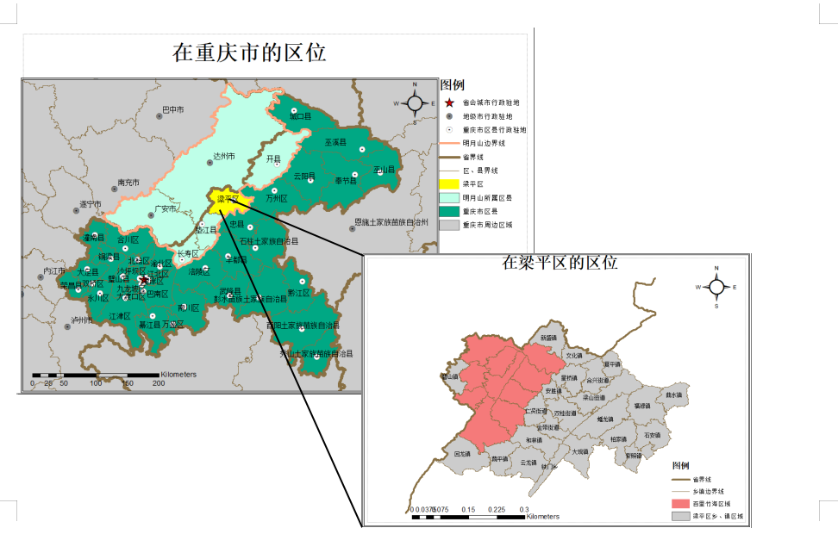

附件3

百里竹海片区区划图
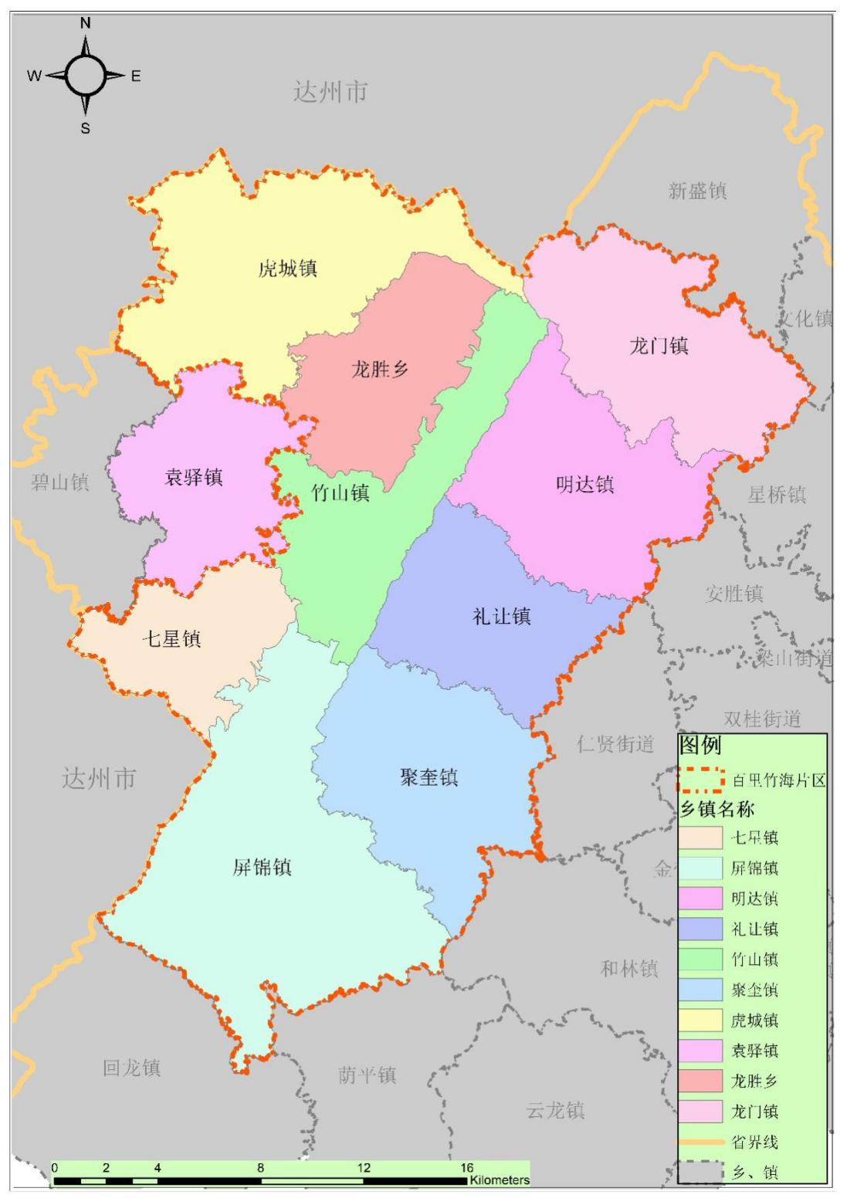

附件4

百里竹海片区水系图
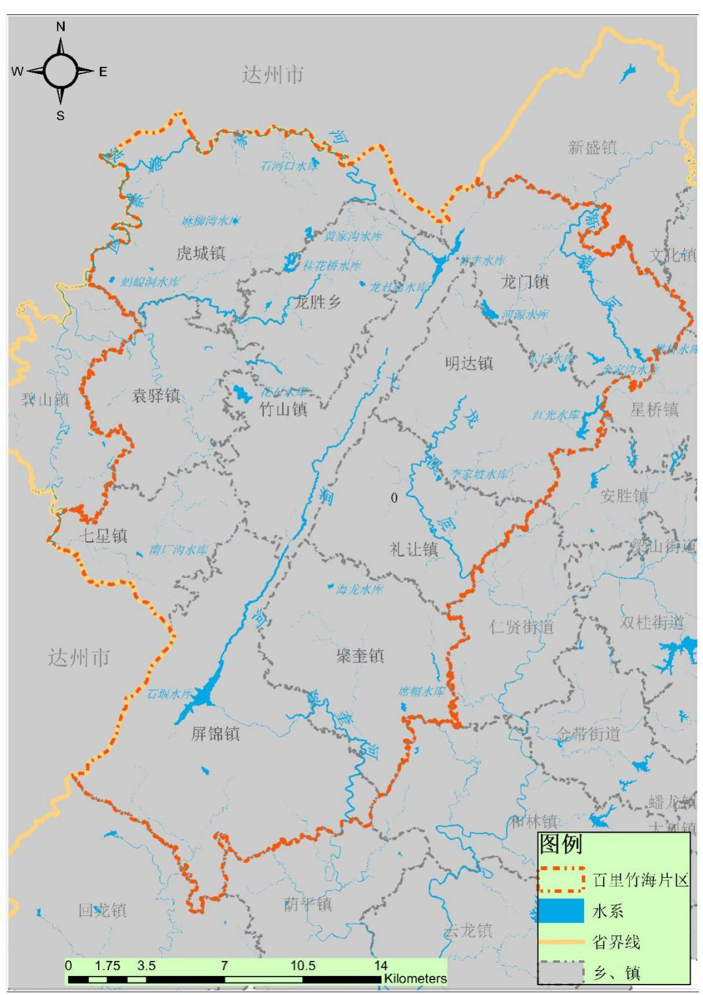

附件5

百里竹海片区生态保护红线图
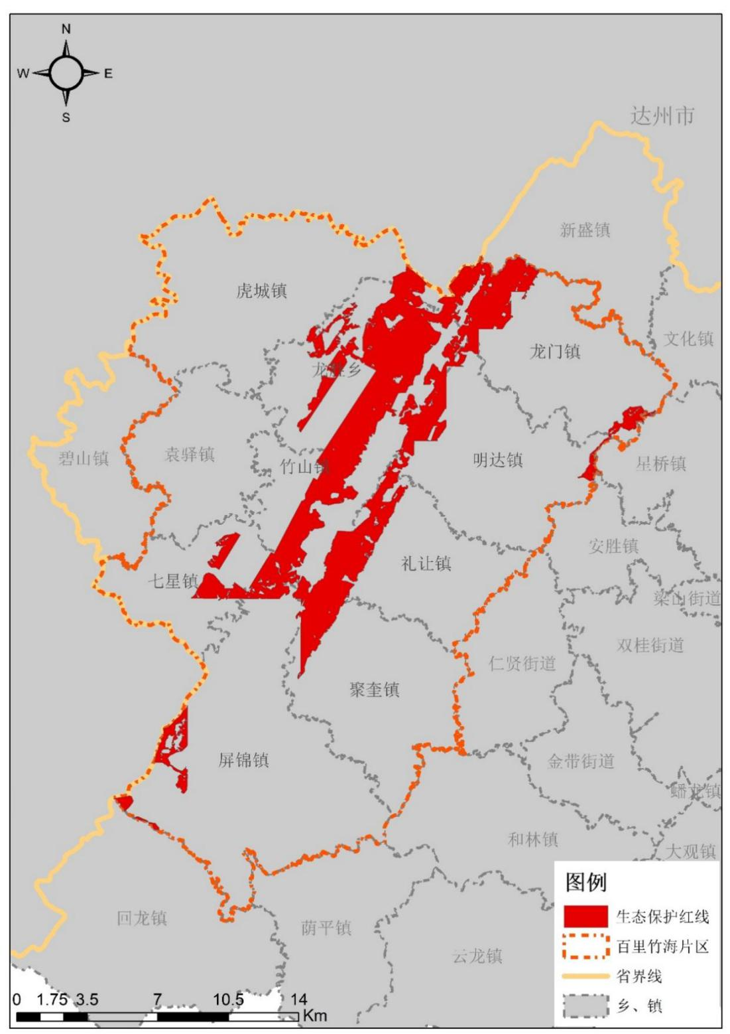

附件6

百里竹海片区自然保护地图
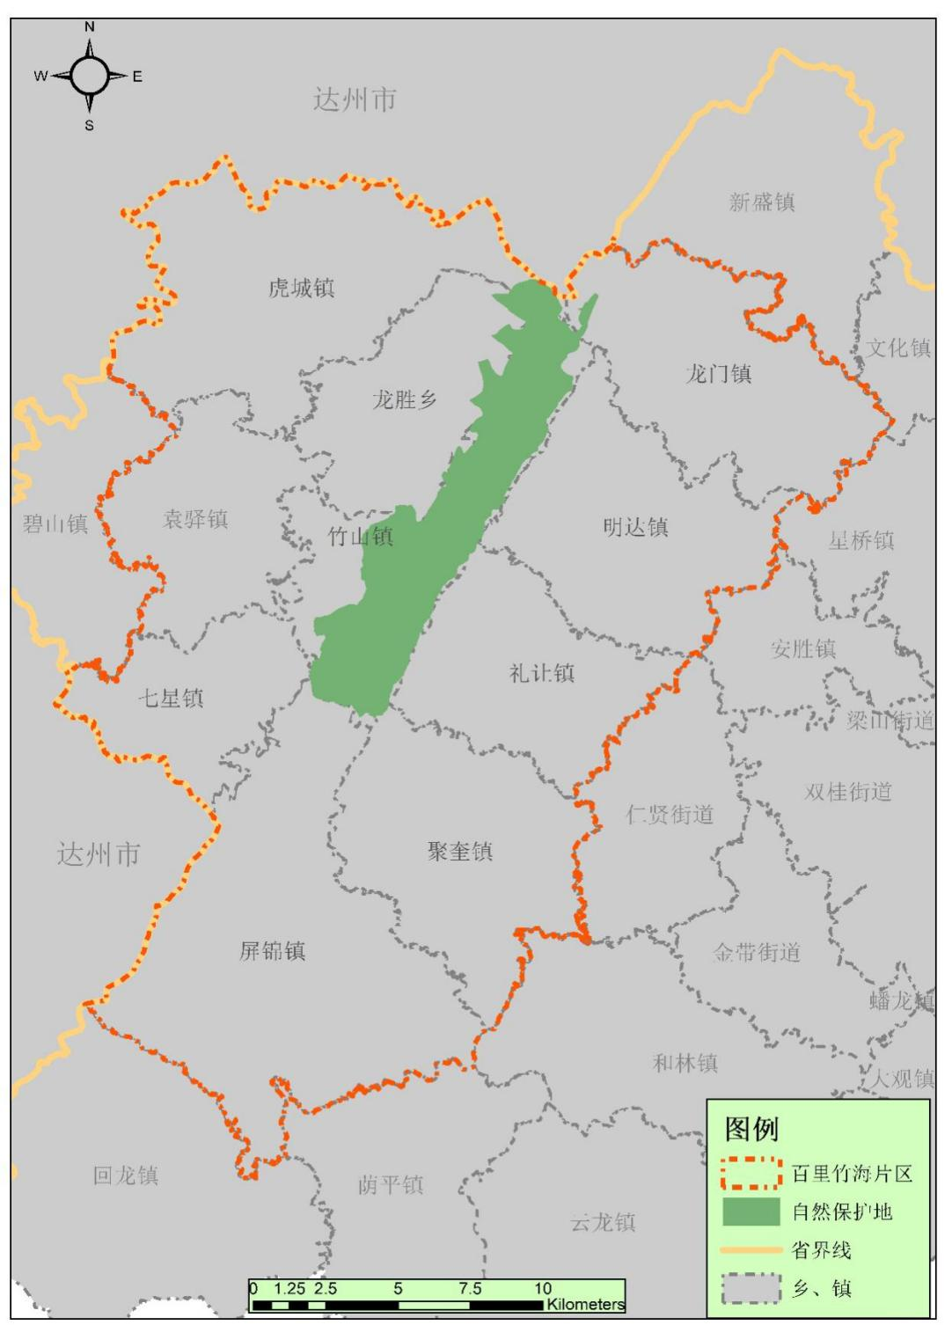

附件7

重点工程项目分布图
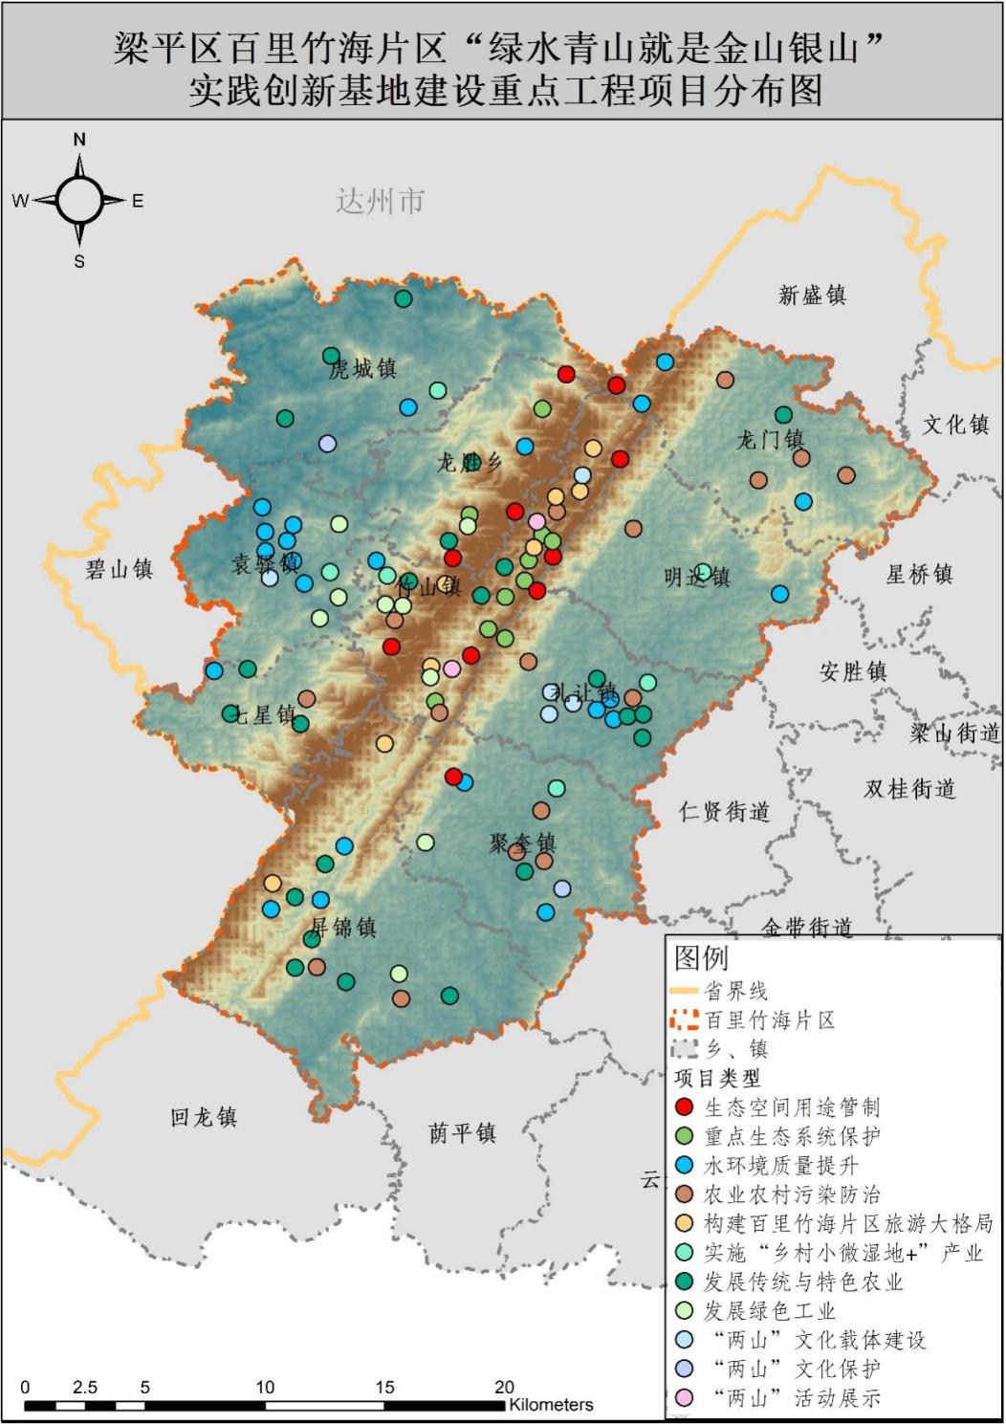

重庆市梁平区人民政府办公室 2023年11月7日印发

